Pawłowski

Kiełbasa

Diamenty:
- dowód nierówności etap 3 2011-12 10 punktów
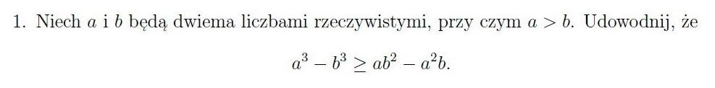
- dziedzina logarytmy etap 3 2008-09 10 punktów
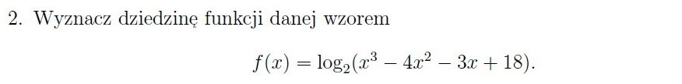
- dziedzina pierwiastek wielomian etap 2 2011-12 10 punktów
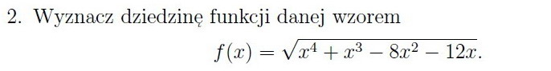

- dziedzina wymierna wielomiany etap 3 2010-11 10 punktów

- dziedzina wymiernej parzystość etap 1 2012-13 10 punktów
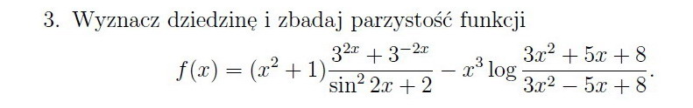
- nierówność pierwiastek etap 1 2009-10 10 punktów
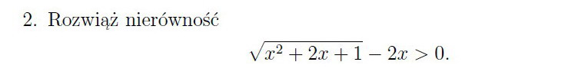
- nierówność pierwiastek etap 3 2011-12 10 punktów
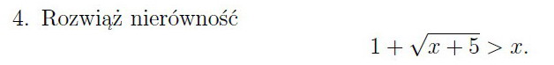
- nierówność stopnia 4 z wartością bezwzględną etap 1 2007-08 10 punktów
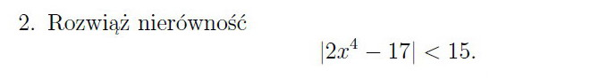
- nierówność wartość bezwzględną etap 3 2012-13 10 punktów
- nierówności logarytmiczne wielomianowe etap 1 2009-10 20 punktów
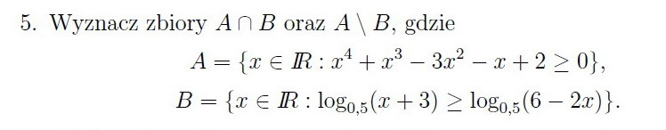
- podzielność etap 1 2007-08 20 punktów
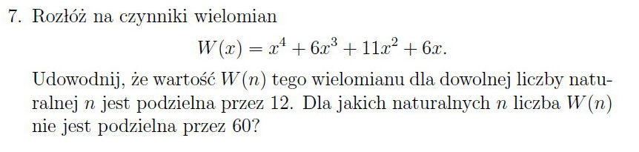
- równanie kwadratowe z parametrem etap 1 2007-08 20 punktów
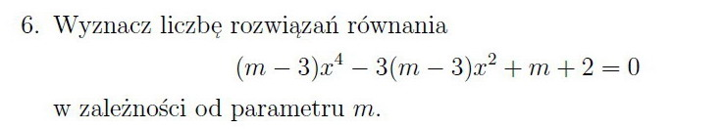
- równanie kwadratowe z parametrem trygonometria etap 1 2008-09 20 punktów

- równanie logarytmiczne etap 2 2010-11 10 punktów
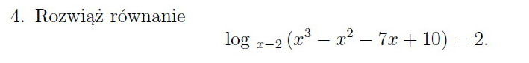
- równanie stopnia 3 z parametrem etap 3 2012-13 20 punktów
